Федеральное государственное бюджетное образовательное учреждение высшего образования
«РОССИЙСКАЯ АКАДЕМИЯ НАРОДНОГО ХОЗЯЙСТВА и
ГОСУДАРСТВЕННОЙ СЛУЖБЫ
при Президенте Российской Федерации»

КОЛЛЕДЖ МНОГОУРОВНЕВОГО ПРОФЕССИОНАЛЬНОГО ОБРАЗОВАНИЯ

Специальность 09.02.07 Информационные системы и программирование

УТВЕРЖДАЮ
Зам. директора КМПО РАНХиГС
_________________С.Ф. Гасанов
«_____» _______________ 2026 г.

ДИПЛОМНЫЙ ПРОЕКТ

на тему: «Веб-сервис для автоматизации процессов закупок и взаимодействия с поставщиками.»

Выполнил студент группы 408ИС-22 | ___________________ | Н.А. Мушегян
Руководитель | ___________________ | О.А. Калашникова
Нормоконтролер | ___________________ | /О.К. Новиков/
Консультант по технико-экономическому обоснованию проекта | ___________________ | М.Р. Мирзоев
Старший консультант | ___________________ | /М.Г. Свиридова/

МОСКВА
2026 г.
СОДЕРЖАНИЕ
ПЕРЕЧЕНЬ СОКРАЩЕНИЙ И ОБОЗНАЧЕНИЙ 4
ВВЕДЕНИЕ 5
1 АНАЛИЗ ПРЕДМЕТНОЙ ОБЛАСТИ И ПОСТАНОВКА ЗАДАЧИ 8
1.1. Анализ бизнес-процессов закупочной деятельности малого предприятия 8
1.2. Анализ существующих решений для автоматизации закупок 12
1.3. Формирование требований к модулю управления запросами и заказами 17
1.4. Выводы по главе 1 22
2 ПРОЕКТИРОВАНИЕ И РЕАЛИЗАЦИЯ ВЕБ-МОДУЛЯ УПРАВЛЕНИЯ ЗАПРОСАМИ И ЗАКАЗАМИ 23
2.1. Проектирование логики обработки заявок и коммерческих предложений 23
2.2. Проектирование структуры базы данных 27
2.3. Проектирование пользовательского интерфейса и бизнес процессов модуля 31
2.4. Реализация функционала создания заявок и отправки коммерческих запросов 37
2.5. Реализация функций обработки предложений, формирования заказов и контроля поставок 41
2.6. Тестирование, отладка и оценка результатов работы модуля 46
2.7. Выводы по главе 2 50
3 ТЕХНИКО-ЭКОНОМИЧЕСКОЕ ОБОСНОВАНИЕ РАЗРАБОТКИ 51
3.1. Расчёт затрат на разработку 51
3.2. Расчёт показателей экономической эффективности 52
3.3. Выводы и обоснование целесообразности внедрения разработанного продукта 53
ЗАКЛЮЧЕНИЕ 54
СПИСОК ИСПОЛЬЗОВАННЫХ ИСТОЧНИКОВ 57
ПРИЛОЖЕНИЕ А 62
ПРИЛОЖЕНИЕ Б 63
ПРИЛОЖЕНИЕ В 64
ПРИЛОЖЕНИЕ Г 65

ПЕРЕЧЕНЬ СОКРАЩЕНИЙ И ОБОЗНАЧЕНИЙ
В настоящем дипломном проекте применяют следующие сокращения и обозначения:
БД – база данных
СУБД – система управления базами данных
ТЭО – технико-экономическое обоснование
ФОТ – фонд оплаты труда
BPMN – Business Process Model and Notation; нотация моделирования бизнес-процессов
ERP – Enterprise Resource Planning; система планирования ресурсов предприятия
Flask – веб-фреймворк для Python
HTML – HyperText Markup Language; язык гипертекстовой разметки
HTTP – HyperText Transfer Protocol; протокол передачи гипертекста
ORM – Object-Relational Mapping; объектно-реляционное отображение
Pytest – фреймворк для тестирования Python
ROI – Return on Investment; рентабельность инвестиций
SQL – Structured Query Language; язык структурированных запросов
SQLAlchemy – библиотека для работы с БД в Python
SQLite – встраиваемая реляционная СУБД

ВВЕДЕНИЕ
В условиях усиливающейся конкуренции, нестабильности цепочек поставок и роста требований к оперативности управленческих решений вопросы автоматизации закупочной деятельности приобретают для малых предприятий особую значимость. Закупки напрямую влияют на непрерывность производственных, торговых и сервисных процессов, уровень издержек, качество взаимодействия с контрагентами и общую устойчивость бизнеса. При этом на практике во многих малых организациях процессы формирования заявок на закупку, отправки коммерческих запросов поставщикам, сопоставления поступающих предложений, оформления заказов и контроля поставок по-прежнему выполняются с использованием разрозненных таблиц, электронной почты и мессенджеров. Такой подход приводит к потере информации, дублированию операций, снижению прозрачности процессов, увеличению времени обработки заявок и росту риска ошибок при принятии решений.
Особенно остро указанные проблемы проявляются при необходимости одновременного взаимодействия с несколькими поставщиками, согласования внутренних потребностей подразделений и отслеживания исполнения заказов на различных этапах. Отсутствие единого цифрового пространства для ведения закупочной документации затрудняет контроль сроков, усложняет анализ предложений и не позволяет своевременно реагировать на отклонения, в том числе на просрочку поставок. Снижается управляемость закупочной деятельности, а предприятие несёт дополнительные организационные и финансовые потери. В связи с этим разработка специализированного веб-приложения, ориентированного на автоматизацию процессов создания заявок на закупку, отправки коммерческих запросов и контроля поставок, является актуальной и практически значимой задачей.
Актуальность темы также обусловлена распространением веб-технологий как удобной основы для построения корпоративных информационных систем. Веб-приложение обеспечивает централизованный доступ к данным, упрощает взаимодействие сотрудников и поставщиков, позволяет стандартизировать процедуры обработки закупочной информации и создать условия для повышения прозрачности и контролируемости бизнес-процессов. Для малого предприятия такой формат особенно целесообразен, поскольку он сочетает функциональность, гибкость внедрения и возможность дальнейшего масштабирования системы без необходимости создания сложной ИТ-инфраструктуры.
Целью дипломного проекта является разработка веб-приложения для автоматизации процессов создания заявок на закупку, отправки коммерческих запросов и контроля поставок.
Для достижения поставленной цели необходимо решить следующие задачи:
- провести анализ бизнес-процессов закупочной деятельности малого предприятия;
- спроектировать логику обработки заявок и коммерческих предложений;
- разработать функционал создания и согласования заявок на закупку;
- реализовать механизм отправки коммерческих запросов поставщикам;
- создать модуль сравнения поступивших коммерческих предложений;
- разработать интерфейс формирования заказов поставщикам и отслеживания статусов поставки;
- внедрить систему уведомлений о просроченных поставках.
Объектом исследования выступают существующие решения для автоматизации закупок.
Предметом исследования являются процессы создания заявок на закупку, обработки коммерческих предложений, формирования заказов и контроля поставок в рамках веб-приложения.
Теоретическую основу работы составляют положения в области автоматизации бизнес-процессов, управления закупочной деятельностью, проектирования информационных систем и разработки веб-приложений.
Методическую основу исследования формируют методы анализа предметной области, сравнительного анализа существующих решений, структурно-функционального моделирования, проектирования структуры данных и пользовательских интерфейсов, а также методы программной реализации и тестирования программного обеспечения.
Теоретическая значимость дипломного проекта заключается в систематизации подходов к автоматизации закупочной деятельности малого предприятия и уточнении требований к информационной поддержке процессов обработки заявок, запросов и заказов.
Практическая значимость проекта состоит в возможности использования разработанного веб-модуля для повышения эффективности закупочной деятельности малого предприятия. Внедрение такого решения позволит сократить время обработки заявок, снизить вероятность потери информации, повысить прозрачность этапов согласования и исполнения заказов, упростить анализ коммерческих предложений и усилить контроль соблюдения сроков поставки.
Структурно дипломный проект включает введение, три главы, заключение, список использованных источников и приложения. В первой главе рассматриваются особенности предметной области, анализируются бизнес-процессы закупочной деятельности и формируются требования к разрабатываемому модулю. Во второй главе раскрываются вопросы проектирования логики работы системы, структуры базы данных, пользовательского интерфейса, а также реализации функционала, его тестирования и оценки результатов. В третьей главе приводится технико-экономическое обоснование разработки: рассчитываются затраты, оцениваются показатели экономической эффективности и обосновывается целесообразность внедрения модуля.

1 АНАЛИЗ ПРЕДМЕТНОЙ ОБЛАСТИ И ПОСТАНОВКА ЗАДАЧИ

1.1. Анализ бизнес-процессов закупочной деятельности малого предприятия
Закупочная деятельность малого предприятия представляет собой последовательность действий, связанных с выявлением потребности в товарах, материалах или услугах, выбором поставщика, согласованием условий поставки, оформлением заказа и контролем его исполнения. В учебных работах этот процесс часто описывается достаточно схематично. На практике он устроен сложнее.
Для малого бизнеса закупки имеют особое значение. Крупная организация обычно располагает отдельными подразделениями снабжения, более устойчивым документооборотом и распределением обязанностей между сотрудниками. В малом предприятии закупочный процесс чаще встроен в текущую операционную деятельность.
Анализ закупочной деятельности позволяет выделить несколько основных этапов. Первый этап связан с возникновением потребности.
Второй этап включает оформление заявки на закупку. В рамках этого этапа должны фиксироваться ключевые сведения о требуемой позиции, количестве, предполагаемом сроке поставки, назначении закупки и, при необходимости, дополнительных характеристиках товара или услуги.
Следующий этап связан с согласованием заявки. В условиях малого предприятия данный шаг обычно предполагает участие руководителя или иного ответственного лица, принимающего решение о целесообразности расходов. На стадии согласования оцениваются обоснованность закупки, приоритетность потребности, допустимость затрат и соответствие внутренним задачам организации [19].
После согласования предприятие переходит к этапу взаимодействия с поставщиками. Он включает поиск возможных контрагентов, отправку коммерческих запросов, получение ответов и уточнение условий сотрудничества. Для малого предприятия данный этап особенно важен, поскольку именно здесь формируется основа последующего выбора поставщика. Вместе с тем здесь возникает одна из наиболее типичных проблем. Коммерческие предложения поступают в различной форме и часто содержат неодинаковый набор параметров.
Отдельного внимания заслуживает вопрос хранения и систематизации информации. На малом предприятии закупочный процесс часто сопровождается использованием нескольких независимых каналов связи и учета.
После выбора поставщика начинается этап формирования заказа. Здесь закрепляются согласованные позиции, количество, стоимость, условия оплаты и предполагаемые сроки исполнения. Для эффективного управления закупками важно, чтобы заказ был связан с исходной заявкой и полученными коммерческими предложениями. В противном случае теряется логика принятого решения.
Завершающим этапом закупочного процесса является контроль поставки. Несмотря на то что после оформления заказа основная часть организационной работы уже выполнена, именно на этой стадии проявляется реальная результативность всех предыдущих действий. Предприятию необходимо отслеживать соблюдение сроков, соответствие объема поставки заявленным условиям и выполнение обязательств со стороны поставщика. В условиях ручного ведения закупок этот этап часто зависит от личной внимательности сотрудника.
Существенное влияние на закупочную деятельность оказывает и ролевая структура процесса. В малом предприятии границы между функциями сотрудников нередко размыты. Один работник может инициировать закупку, собирать предложения, согласовывать условия и контролировать поставку. При подобной организации работы процесс оказывается зависимым от загруженности конкретного исполнителя, его опыта и аккуратности в ведении данных.
Проведенный анализ показывает, что основные проблемы закупочной деятельности малого предприятия связаны с недостаточной формализацией этапов процесса, отсутствием единого информационного пространства, сложностью сопоставления коммерческих предложений и ограниченными возможностями контроля исполнения заказов. При этом сами закупки для малого бизнеса имеют высокую операционную значимость, поскольку ошибки и задержки в данной сфере быстро отражаются на текущей работе организации.
Разработка веб-модуля управления запросами и заказами в данном случае выступает обоснованным направлением совершенствования деятельности предприятия. Такое решение позволяет стандартизировать оформление заявок, обеспечить прозрачность их согласования, централизовать работу с коммерческими предложениями, упростить формирование заказов и организовать контроль поставок на основе актуальных статусов.

1.2. Анализ существующих решений для автоматизации закупок
На рынке уже давно есть множество решений, которые позволяют перевести закупочную деятельность из ручного режима в цифровой. Формально выбор довольно широкий. Предприятия используют ERP-системы, облачные сервисы, программы электронного документооборота, корпоративные порталы и внутренние веб-приложения, разработанные под конкретные задачи.
Большая часть распространенных решений создавалась либо для универсального учета, либо для работы в более сложной организационной среде. Из-за этого между возможностями системы и реальными потребностями небольшого бизнеса часто возникает разрыв. Одни продукты дают слишком широкий функционал и перегружают пользователя.
Одним из самых распространенных подходов остается использование ERP-систем. Их сильная сторона заключается в том, что закупки рассматриваются как часть общего контура управления предприятием. Потребность в закупке может быть связана со складскими остатками, финансовыми лимитами, договорами, платежами, движением товарных позиций и бухгалтерским учетом.
Для малого предприятия такой подход выглядит привлекательно лишь на старте оценки. После более внимательного анализа становятся заметны и ограничения. ERP-системы обычно требуют серьезной настройки, наполнения справочников, распределения ролей, описания маршрутов согласования и дисциплины ввода данных. Пользователь сталкивается с большим количеством экранов, форм и обязательных реквизитов.
Отдельную группу образуют специализированные решения для снабжения и закупок. Эти продукты уже ближе к предметной области. В них обычно предусмотрены электронные заявки, маршруты согласования, реестры поставщиков, фиксация коммерческих предложений, выбор контрагента, оформление заказа и контроль статусов исполнения. По своей логике они значительно лучше отражают реальный закупочный цикл [23].
Во многих специализированных системах глубина настройки достаточно велика. Они рассчитаны на предприятия, где закупочная функция уже формализована и описана в регламентах. Для малого бизнеса такая модель не всегда подходит. Процессы в небольших компаниях часто остаются гибкими. Один сотрудник может выполнять сразу несколько ролей, а сама схема согласования меняется в зависимости от ситуации, суммы закупки или срочности потребности [19].
Достаточно популярны и облачные сервисы. Их распространение понятно. Они не требуют сложного развертывания, доступны по подписке, быстро вводятся в работу и часто имеют понятный интерфейс. Для малого предприятия это важный аргумент. Руководство получает возможность сравнительно быстро запустить электронный документооборот по закупкам без крупных первоначальных вложений.
Проблема в том, что такие сервисы чаще всего строятся вокруг типовых процессов. Пока потребности предприятия укладываются в предложенную модель, система работает удобно.
Существует и более простой подход, который на практике встречается очень часто. Многие предприятия в течение долгого времени обходятся набором привычных офисных инструментов. Используются электронные таблицы, почта, мессенджеры, календари, общие папки и внутренние формы согласования. Такой набор средств действительно помогает организовать закупочную деятельность на базовом уровне. Он дешев, понятен и не требует длительного обучения. Для малого бизнеса это выглядит рационально.
Однако подобная модель имеет вполне очевидные пределы. Таблица может содержать перечень заявок, но она не обеспечивает полноценного статуса прохождения документа. Почта позволяет отправить запрос поставщику, однако не дает удобного механизма сопоставления ответов. Переписка в мессенджерах ускоряет согласование, но плохо подходит для хранения истории решений.
Если оценивать существующие решения с прикладной точки зрения, для малого предприятия особенно важны несколько параметров. Первый связан с простотой фиксации потребности. Система должна позволять быстро создать заявку и сразу передать ее на согласование. Второй параметр касается работы с поставщиками. Важно, чтобы запросы, ответы и условия не распадались на разрозненные письма, а собирались в единой структуре. Третий параметр относится к сравнению коммерческих предложений [23].
Для более наглядного обоснования выбора проектного решения целесообразно сопоставить основные варианты автоматизации закупочной деятельности по единым критериям. В качестве таких критериев были выбраны параметры, которые имеют наибольшее значение для малого предприятия [13].
Таблица 1 – Сравнение готовых решений для автоматизации закупочной деятельности
Вариант решения | Охват закупочного цикла | Сложность внедрения | Работа с коммерческими предложениями | Контроль поставок | Пригодность для малого предприятия
ERP-системы | Охватывают закупки, склад, финансы, учет и договоры | Высокая, требуется настройка справочников, ролей и маршрутов | Возможна, но часто встроена в общий сложный контур учета | Обычно реализован, но связан с общей логикой ERP | Ограниченная, так как система может быть избыточной для узкой задачи
Специализированные системы закупок | Хорошо отражают этапы заявок, согласования, выбора поставщика и заказа | Средняя или высокая, зависит от настройки процессов | Обычно предусмотрено сравнение предложений поставщиков | Присутствует, но может требовать дополнительной настройки | Подходит при наличии формализованного закупочного процесса
Облачные сервисы документооборота и управления задачами | Частично охватывают процесс, чаще поддерживают заявки и статусы | Низкая или средняя, запуск возможен быстрее | Ограничена типовыми формами и возможностями сервиса | Обычно реализован в виде статусов и уведомлений | Подходит для быстрого старта, но ограничен типовой логикой
Офисные инструменты: таблицы, почта, мессенджеры | Охватывают процесс разрозненно, без единой структуры | Низкая, специальные внедрения не требуются | Выполняется вручную, часто через отдельные таблицы | Зависит от внимательности сотрудника | Удобны только при небольшом количестве закупок
Разрабатываемый веб-модуль | Охватывает заявки, предложения, заказы и контроль поставок | Средняя, но система проектируется под конкретную задачу | Реализуется в виде связанного учета предложений по заявкам | Предусмотрен контроль статусов, сроков и просроченных поставок | Наиболее соответствует задаче проекта, так как не перегружен лишним функционалом
Сравнение показывает, что каждое из рассмотренных решений имеет преимущества и ограничения. ERP-системы обладают широким функционалом, однако для малого предприятия могут быть избыточными и сложными в повседневной работе. Специализированные системы закупок лучше отражают предметную область, но часто требуют предварительной формализации процессов и дополнительной настройки.
Особое внимание стоит уделить интерфейсу и общей логике работы пользователя. Многие готовые продукты проигрывают именно в этом месте. Функционально они способны решать задачу, но путь к результату оказывается слишком длинным. Пользователь видит большое количество вкладок, реквизитов, справочников и промежуточных шагов. В корпоративной среде с отдельными специалистами по снабжению это допустимо [18].
Еще одна слабая точка многих существующих решений связана с контролем поставки. Во многих системах этот этап рассматривается как завершающая отметка по заказу. Для предприятия, которому важен оперативный контроль и уведомление о просрочках, такого подхода недостаточно.
Анализ существующих решений показывает, что универсального продукта, одинаково удобного для любого малого предприятия, фактически нет. ERP-системы дают широкий охват и глубокую интеграцию, однако часто оказываются слишком тяжелыми для узкой задачи управления заявками и заказами. Специализированные платформы ближе к логике закупочного процесса, но нередко требуют сложной адаптации.
Из этого следует практический вывод. Для задачи, поставленной в дипломном проекте, наиболее обоснованным выглядит разработка отдельного веб-модуля, ориентированного именно на процессы создания заявок, отправки коммерческих запросов, обработки предложений, формирования заказов и контроля поставок. Такое решение должно учитывать реальную структуру работы малого предприятия, сохранять простоту ежедневного использования и при этом обеспечивать связность всех этапов закупочного цикла [14].

1.3. Формирование требований к модулю управления запросами и заказами
После анализа бизнес-процессов закупочной деятельности малого предприятия и рассмотрения существующих решений становится ясно, что будущий модуль должен решать вполне конкретный круг задач. Вопрос здесь не сводится к простому переводу бумажных или табличных операций в электронный вид.
Формирование требований к модулю должно опираться на реальные затруднения, выявленные на предыдущих этапах анализа. Для малого предприятия наиболее чувствительными оказываются вопросы фиксации потребности, прозрачности согласования, удобства отправки коммерческих запросов, сопоставления предложений поставщиков и контроля сроков поставки. В ручной модели эти этапы слабо связаны между собой.
Первое требование относится к общему назначению модуля. Он должен обеспечивать сквозное сопровождение закупочного процесса в рамках одного веб-приложения. Пользователь должен видеть логическую цепочку действий и понимать, как одна операция связана с другой. Внутренняя потребность должна оформляться в виде заявки. На основании заявки должен формироваться коммерческий запрос поставщикам. Полученные ответы должны сохраняться внутри системы и быть доступны для сравнения [8].
Следующая группа требований связана с функционалом работы с заявками. Модуль должен позволять создавать заявку на закупку с указанием основных параметров. К таким параметрам относятся наименование требуемой позиции, количество, срок, комментарий инициатора и текущий статус документа. Желательно, чтобы форма создания заявки оставалась понятной и не перегруженной. Для малого предприятия это принципиально важно.
Отдельное требование касается механизма согласования. Модуль должен поддерживать изменение статуса заявки и фиксировать результат рассмотрения ответственным лицом. Пользователь, создавший заявку, должен понимать, принята ли она в работу, находится ли на согласовании, требует ли уточнения или уже одобрена. Для руководителя важна возможность быстро просмотреть содержание заявки и принять решение без лишних переходов между окнами и разделами. История изменения статусов также должна сохраняться.
Еще одна ключевая группа требований связана с взаимодействием с поставщиками. После одобрения заявки система должна позволять сформировать и отправить коммерческий запрос. Внутри модуля необходимо хранить сведения о поставщиках и связывать отправленные запросы с конкретной заявкой.
Особое место занимают требования к обработке коммерческих предложений. Для принятия решения пользователю недостаточно просто видеть набор входящих ответов. Система должна помогать сравнивать предложения по существенным параметрам. Интерфейс должен давать возможность быстро сопоставить эти данные без ручной сводки в отдельной таблице.
После выбора поставщика модуль должен поддерживать формирование заказа. Это требование имеет двойное значение. Заказ нужен как фиксированный результат закупочного решения. Именно он переводит процесс из стадии анализа предложений в стадию исполнения.
Существенным требованием является контроль поставки. Для малого предприятия этого часто не хватает в обычных офисных инструментах и даже в части готовых решений. Модуль должен показывать текущее состояние исполнения заказа и поддерживать изменение статусов по мере движения поставки.
Кроме функциональных требований необходимо определить и требования к данным. Для работы модуля потребуется структура, в которой будут храниться сведения о пользователях, заявках, поставщиках, коммерческих запросах, предложениях, заказах и статусах поставки. Между этими сущностями должны быть установлены устойчивые связи [23].
Следующая группа требований носит нефункциональный характер. Поскольку речь идет о веб-модуле, система должна быть доступной через браузер и не требовать сложной установки на рабочие места пользователей. Интерфейс должен быть интуитивно понятным и достаточно легким для ежедневного применения сотрудниками без длительного обучения.
Для малого предприятия также важны требования к надежности и удобству сопровождения. Модуль не должен перегружать пользователя избыточной логикой. Его ценность определяется тем, насколько уверенно он работает в ежедневном режиме и насколько быстро позволяет выполнить нужное действие. Ошибки ввода должны быть минимизированы за счет понятных форм и проверки ключевых полей.
С учетом проведенного анализа можно сделать вывод, что требования к модулю управления запросами и заказами должны быть ориентированы на поддержку полного цикла закупочной деятельности в компактной и понятной цифровой форме. Модуль должен обеспечивать создание и согласование заявок, отправку коммерческих запросов, учет и сравнение предложений поставщиков, формирование заказов и контроль исполнения поставок.

1.4. Выводы по главе 1
Анализ предметной области показал, что закупочная деятельность малого предприятия часто сопровождается разрозненным хранением данных, слабой прозрачностью согласования и трудностями контроля исполнения заказов.
Рассмотрение существующих решений подтвердило, что готовые системы либо перегружены для узкой задачи, либо не обеспечивают нужной связности этапов закупочного процесса.
В результате были сформированы требования к модулю 2, который должен обеспечивать создание заявок, учет коммерческих предложений, формирование заказов и контроль поставок в рамках единого веб приложения.

2 ПРОЕКТИРОВАНИЕ И РЕАЛИЗАЦИЯ ВЕБ-МОДУЛЯ УПРАВЛЕНИЯ ЗАПРОСАМИ И ЗАКАЗАМИ

2.1. Проектирование логики обработки заявок и коммерческих предложений
Проектирование логики обработки заявок и коммерческих предложений было выстроено вокруг одного прикладного требования, пользователь должен проходить путь от возникновения внутренней потребности до оформления заказа внутри единого сценария, без разрыва между этапами и без ручного переноса данных между разными формами. По этой причине в основе модуля была закреплена последовательность PurchaseRequest, SupplierQuote, PurchaseOrder [15].
Для обобщенного представления проектируемого модуля целесообразно использовать функциональную модель верхнего уровня. Она позволяет показать, какие входные данные поступают в систему, какие управляющие условия влияют на обработку закупки, какие механизмы обеспечивают выполнение процесса и какие результаты формируются на выходе.
Функциональная модель модуля представлена на рисунке 1.
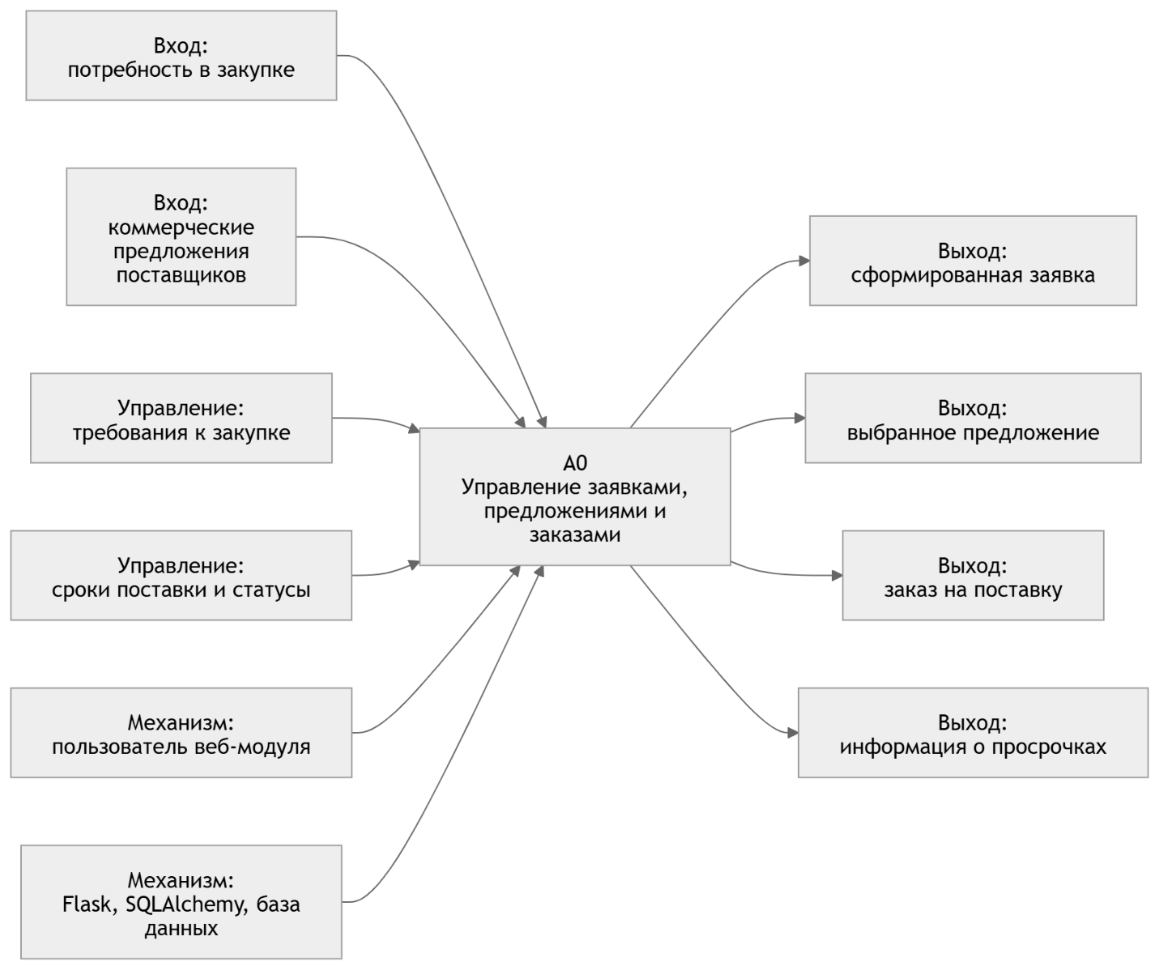
Рисунок 1 — IDEF0-модель верхнего уровня
ER-диаграмма базы данных модуля приведена на рисунке 2.
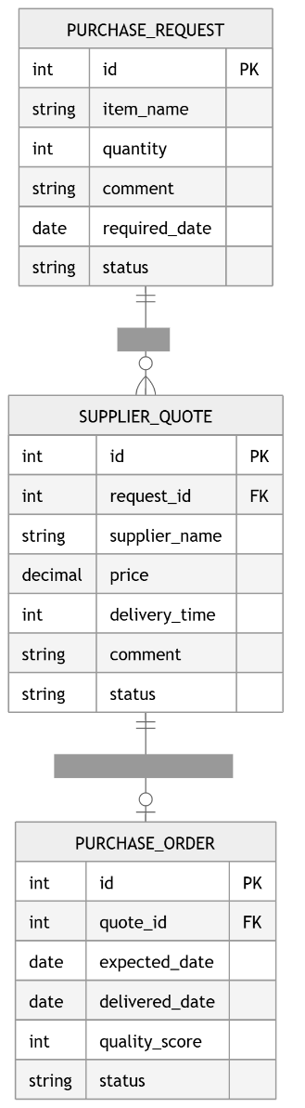
Рисунок 2 — ER-диаграмма базы данных
Представленная IDEF0-модель показывает веб-модуль как единую функцию управления закупочным процессом. На вход поступают потребность в закупке и коммерческие предложения поставщиков, а результатом обработки становятся заявка, выбранное предложение, заказ и сведения о просрочках. Такая модель подтверждает, что разрабатываемый модуль ориентирован на хранение данных и на сопровождение полного закупочного цикла.
Исходной точкой логики стала заявка подразделения. Именно она фиксирует появление потребности и запускает дальнейший рабочий цикл. После создания заявки система должна переводить пользователя к этапу регистрации коммерческих предложений, где уже формируется выбор возможного варианта исполнения [19].
Для уточнения проектируемой логики необходимо представить последовательность обработки закупки в виде этапов, связанных с конкретными объектами системы. Данный подход позволяет показать, что заявка, коммерческое предложение и заказ не существуют отдельно друг от друга, а образуют единый маршрут движения информации внутри веб-модуля.
Таблица 2 – Логика обработки заявки, предложения и заказа в модуле
Этап процесса | Объект системы | Основные действия пользователя | Результат этапа | Связь со следующим этапом
Создание заявки | PurchaseRequest | Пользователь указывает наименование позиции, количество, срок и комментарий | В системе появляется заявка на закупку | Заявка становится основанием для регистрации предложений поставщиков
Рассмотрение заявки | PurchaseRequest | Ответственное лицо проверяет потребность и изменяет статус заявки | Заявка получает рабочий статус | Одобренная заявка переходит к этапу сбора коммерческих предложений
Регистрация коммерческого предложения | SupplierQuote | Пользователь фиксирует данные поставщика, цену, срок и условия | В системе сохраняется предложение поставщика | Предложение связывается с конкретной заявкой
Выбор предложения | SupplierQuote | Пользователь сравнивает варианты и выбирает подходящее предложение | Определяется поставщик для закупки | Выбранное предложение становится основанием для заказа
Формирование заказа | PurchaseOrder | Пользователь оформляет заказ по выбранному предложению | Создается заказ на поставку | Заказ переводит закупку в стадию исполнения
Контроль исполнения | PurchaseOrder | Пользователь фиксирует статус, фактическую дату поставки и оценку качества | Система отражает результат исполнения заказа | При нарушении срока заказ попадает в перечень проблемных поставок
Представленная последовательность показывает, что проектируемый модуль строится по принципу сквозного сопровождения закупки. Каждый следующий этап возникает на основании предыдущего. Заявка фиксирует потребность, коммерческое предложение отражает возможный вариант исполнения, а заказ закрепляет принятое решение и переводит закупку к контролю поставки. Благодаря такой логике пользователь работает внутри единого цифрового сценария.
На уровне веб архитектуры обработка была построена на маршрутах /requests, /quotes и /orders, что напрямую отражает внутреннюю логику модуля. В документации Flask описан типовой подход, при котором одно представление обслуживает GET и POST, а связанные обработчики группируются через blueprint.
Подробная схема архитектуры модуля приведена в приложении А.
При проектировании блока заявок основной акцент был сделан на краткости первого шага. В рабочем процессе сотрудник не должен тратить время на заполнение сведений, которые не влияют на дальнейшее закупочное решение. Поэтому логика заявки строится как компактная запись, которая быстро создается, получает статус и становится доступной для продолжения обработки.
Следующим важным проектным решением стало выделение коммерческого предложения в самостоятельную сущность. Внутри модуля предложение хранится как отдельный объект, пригодный для учета и сопоставления. Подобный подход сильно упрощает прикладную работу. Пользователь получает нормализованный список вариантов вместо набора писем, комментариев и разрозненных заметок.
Переход от предложения к заказу был спроектирован без обходных веток. Заказ рассматривается как итог уже принятого решения, поэтому его появление допустимо только после фиксации подходящего варианта исполнения. В кодовой структуре это отражено через отдельную модель PurchaseOrder и собственный маршрут /orders. Подобное разделение помогает сохранить четкую семантику этапов.
Самой важной частью проектирования стала зона после оформления заказа. Во многих учебных проектах поток обрывается на моменте создания документа, хотя реальная ценность закупочного модуля раскрывается позже, когда начинается исполнение.
Отдельного внимания заслуживает решение вынести фактическую дату поставки в самостоятельное поле. Плановая дата отражает согласованный срок, фактическая дата показывает реальное исполнение обязательства. Пока эти значения не разделены, просрочка существует лишь как общее впечатление сотрудника. После разделения появляется точный критерий оценки, заказ был выполнен вовремя или с задержкой. В интерфейсе для этой задачи используется элемент input type="date".
Поле quality_score закрывает еще одну слабую точку закупочного цикла. Поставка может прийти в согласованный срок и при этом создать проблемы по качеству, комплектности или удобству дальнейшего использования. Поэтому в заказ была добавлена числовая оценка качества со значением по умолчанию 100. В интерфейсе для нее применяется input type="number".
Слой данных проектировался с учетом того, что между заявкой, предложением и заказом должны сохраняться устойчивые связи. Документация SQLAlchemy описывает связки через ForeignKey и relationship как базовый способ моделирования родительских и дочерних объектов в ORM. Для рассматриваемого модуля такая архитектура нужна не ради формальной аккуратности. Ее практическая ценность намного выше.
Проектирование логики обработки заявок и коммерческих предложений было сведено к трем рабочим принципам. Первый принцип связан с последовательностью этапов, каждое действие должно порождать следующий шаг без ручного копирования данных. Второй принцип касается прозрачности процесса, пользователь должен видеть текущее состояние заявки, предложения и заказа внутри одного маршрута.

2.2. Проектирование структуры базы данных
Проектирование структуры базы данных для модуля 2 начиналось с простого вопроса, какую именно информацию система должна удерживать без потерь на всем пути закупки. На уровне интерфейса пользователь видит несколько привычных действий, создать заявку, зафиксировать предложение поставщика, оформить заказ и потом проверить исполнение. На уровне хранения данных за этим стоит куда более жесткая логика [23].
В качестве базовой была выбрана реляционная модель. Для данного проекта это самый понятный и надежный вариант, потому что заявка, предложение и заказ образуют последовательную цепочку с устойчивыми зависимостями. В документации PostgreSQL внешний ключ определяется как механизм, который поддерживает ссылочную целостность между связанными строками таблиц.
Таблица PurchaseRequest заняла роль стартовой точки всей схемы. Внутри нее должна сохраняться информация, которая относится именно к возникновению потребности. На этом уровне данные еще не должны быть перегружены деталями исполнения, поскольку задача заявки состоит в фиксации факта потребности и минимально достаточного набора параметров для последующего движения. Логически здесь важны идентификатор записи, наименование позиции, количество, комментарий, срок, статус и служебные поля, которые позволяют отслеживать текущее состояние объекта. Если перегрузить первый объект полями, относящимися уже к поставщику или к исполнению заказа, структура станет рыхлой и потеряет смысловую чистоту. Поэтому заявка в проекте была оставлена компактной, но содержательно самостоятельной. Она выступает первичным документом внутри модуля и источником данных для следующего слоя.
Следующая таблица SupplierQuote была выделена отдельно, хотя формально часть сведений о предложении можно было бы попытаться встроить прямо в заказ. От этого решения пришлось сразу отказаться. Коммерческое предложение живет в другой логике. Оно появляется на этапе выбора варианта, а не на этапе окончательного оформления закупки. Кроме того, по одной заявке потенциально может существовать несколько предложений, даже если в конкретной учебной демонстрации их немного.
Таблица PurchaseOrder была спроектирована как завершающий объект цепочки. Она фиксирует уже принятое решение и переводит закупку в стадию исполнения. Именно здесь появляются поля, которые неуместны на уровне заявки и предложения. В вашем проекте для этого объекта выделены delivered_date и quality_score. Это решение выглядит особенно удачным, потому что заказ перестает быть просто отметкой о выборе поставщика и становится точкой контроля реального результата. planned срок и фактическая дата больше не смешиваются в одном значении. Качество поставки тоже получает свое место в модели данных, что заметно усиливает прикладную ценность модуля. Хранение этих характеристик в самой таблице заказов делает возможной последующую оценку исполнения без обращения к внешним заметкам и без ручного восстановления событий.
Структура связей между таблицами выстраивалась вокруг идеи непрерывности закупочного сценария. Для каждой заявки система должна понимать, какие предложения были по ней зарегистрированы. Для каждого заказа должно быть ясно, из какого предложения он возник. Здесь особенно важна ссылочная дисциплина. Внешние ключи нужны не ради красивой схемы на диаграмме. Их ценность в другом.
Для конкретизации проектируемой структуры базы данных целесообразно представить основные сущности модуля, их назначение, ключевые поля и связи с другими объектами. Это позволяет наглядно показать, каким образом в системе сохраняется полный маршрут закупки от первоначальной заявки до контроля исполнения заказа.
Таблица 3 – Проектируемая структура базы данных модуля
Сущность базы данных | Назначение | Основные поля | Связи с другими сущностями
PurchaseRequest | Хранение внутренней заявки на закупку | id, item_name, quantity, comment, required_date, status | Связана с SupplierQuote через request_id
SupplierQuote | Хранение коммерческого предложения поставщика | id, request_id, supplier_name, price, delivery_time, comment | Связана с PurchaseRequest через request_id; может быть основанием для PurchaseOrder
PurchaseOrder | Хранение заказа и данных по исполнению поставки | id, quote_id, expected_date, delivered_date, quality_score, status | Связана с SupplierQuote через quote_id
Пользовательские статусы | Отражение текущего состояния заявки или заказа | created, approved, rejected, ordered, delivered, delayed | Используются для фильтрации и контроля этапов процесса
Контроль сроков | Выявление просроченных поставок | expected_date, delivered_date, status | Применяется при анализе заказов, срок которых нарушен
Из таблицы видно, что структура базы данных отражает логику закупочного процесса. Сущность PurchaseRequest фиксирует исходную потребность, SupplierQuote хранит коммерческие предложения поставщиков, а PurchaseOrder отвечает за этап исполнения и контроля поставки. Наличие связей между сущностями позволяет сохранить прослеживаемость данных и исключить ситуацию, при которой заказ или предложение существуют в системе без связи с предыдущим этапом закупочного процесса.
Для наглядного представления связей между основными сущностями базы данных целесообразно использовать ER-диаграмму. Она показывает, как заявка, коммерческое предложение и заказ связаны между собой на уровне хранения данных.
ER-диаграмма базы данных модуля приведена в приложении Б.
Алгоритм показан на рисунке 3.
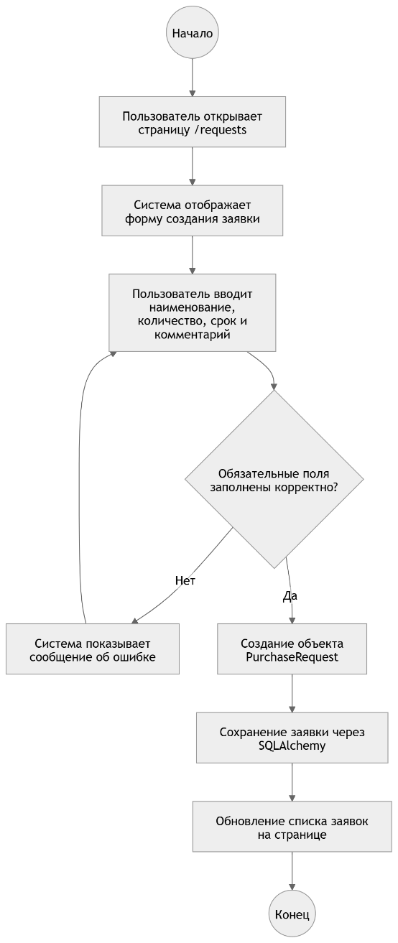
Рисунок 3 — Алгоритм создания заявки на закупку
ER-диаграмма подтверждает, что структура базы данных повторяет логику закупочного процесса. Одна заявка может иметь несколько коммерческих предложений, а выбранное предложение становится основанием для формирования заказа. Такая схема обеспечивает прослеживаемость данных и позволяет восстановить весь путь закупки от первоначальной потребности до исполнения поставки.
Отдельный блок проектных решений касался типов данных. В SQLAlchemy базовые типы выбираются как универсальные объекты, которые затем адаптируются под конкретную СУБД при генерации схемы. Для модуля 2 это удобно, поскольку позволяет держать код модели чистым и понятным без привязки к узким диалектным особенностям. Идентификаторы естественно оформляются целыми числами. Текстовые поля подходят для названий, комментариев и статусов.
При проектировании структуры пришлось отдельно продумать вопрос статусов. Самая слабая реализация в подобных проектах выглядит одинаково, пользователь видит красивую форму, а внутренняя таблица хранит произвольные текстовые значения, которые потом расходятся по написанию и ломают фильтрацию.
Еще одно важное решение было связано с индексами. Документация PostgreSQL указывает, что индексы ускоряют поиск и выборку строк, хотя создают дополнительную нагрузку на систему и должны использоваться осмысленно. Для модуля 2 это означает, что индексировать стоит не все подряд, а именно те поля, которые регулярно участвуют в фильтрации и соединениях. В первую очередь сюда относятся первичные ключи и внешние ключи [28].
С точки зрения нормализации схема тоже была собрана достаточно строго. Повторяющиеся смысловые блоки были разведены по самостоятельным сущностям, чтобы не возникала ситуация, когда сведения о предложении, статусе исполнения и фактическом результате поставки дублируются в нескольких местах.
Проектирование структуры базы данных было сведено к ясной и рабочей схеме. PurchaseRequest фиксирует внутреннюю потребность. SupplierQuote удерживает этап выбора и сопоставления предложений. PurchaseOrder закрывает цикл исполнением, где уже можно оценивать сроки и качество поставки.

2.3. Проектирование пользовательского интерфейса и бизнес процессов модуля
Детальная BPMN-схема процесса оформления заказа представлена в приложении В.
При проектировании пользовательского интерфейса для модуля 2 основное внимание было сосредоточено не на декоративной части, а на рабочем маршруте пользователя внутри закупочного сценария. В этом разделе ключевым стало другое. Интерфейс должен был помогать сотруднику быстро пройти нужный этап, увидеть состояние текущей операции и без лишних переходов перейти к следующему действию [10].
С точки зрения экранной логики модуль был собран по принципу коротких рабочих шагов. Пользователь не должен блуждать по сложной навигации и искать, где находится нужное действие. В практической части этого проекта разумнее было строить интерфейс вокруг трех основных страниц, каждая из которых соответствует отдельному деловому состоянию процесса.
Внутренняя бизнес логика была переведена в интерфейс через модель форменного взаимодействия. Каждая ключевая операция в модуле связана с вводом данных пользователем, значит интерфейс обязан давать простую, стабильную и понятную форму.
Отдельное внимание было уделено структуре полей. В подобных модулях пользовательский дискомфорт возникает очень быстро, если форма не объясняет, какое именно значение ожидается в каждом поле. По этой причине элементы ввода в проектируемом интерфейсе должны сопровождаться явными подписями, а сами подписи должны быть связаны с контролами напрямую.
При проектировании сценариев работы было решено не превращать каждую страницу в длинный многоэтапный мастер. Для учебного веб приложения это выглядело бы громоздко и искусственно. Гораздо устойчивее работает простая схема, где страница одновременно показывает форму добавления новой записи и список уже существующих объектов. Такой вариант хорошо сочетается с типовым паттерном Flask, когда маршрут обрабатывает GET для показа страницы и POST для принятия формы.
Бизнес процессы модуля были перенесены в интерфейс не как текстовое описание этапов, а как логика доступных действий на каждом экране. Это принципиально важный момент. Если пользователь на странице заявок может создать новую запись, просмотреть текущий статус и перейти к следующему шагу, интерфейс уже сам подсказывает структуру процесса. То же относится к разделу коммерческих предложений. Он должен давать возможность видеть входящие варианты в сопоставимом виде.
Особое место в проектировании занял интерфейс списков и таблиц. Значительная часть работы строится на просмотре нескольких объектов сразу. Пользователь сравнивает предложения, отслеживает заказы, замечает проблемные позиции. Значит, данные должны отображаться в табличной форме, а сама таблица должна оставаться читаемой и структурированной. MDN определяет table как элемент для представления табличных данных, а th как ячейку заголовка группы ячеек.
В разделе заказов интерфейс был спроектирован с акцентом на наблюдаемость текущего состояния. Здесь уже недостаточно просто отобразить запись и дать кнопку редактирования. Пользователь должен видеть, исполнен заказ или нет, есть ли фактическая дата поставки, какая оценка качества была зафиксирована, попадает ли запись в число проблемных. В вашем проекте для этого используются delivered_date и quality_score, а также отдельная выборка просроченных поставок на стартовой странице [15].
Отдельно пришлось продумать поведение интерфейса при ошибках ввода и после успешных действий. По материалам W3C ошибка в форме должна быть обозначена текстом, иначе пользователь не сможет понять, что именно пошло неправильно. Там же в рекомендациях по статусным сообщениям отмечено, что сообщения о результате действия должны быть определены так, чтобы вспомогательные технологии могли донести их до пользователя. Для модуля 2 это имеет вполне прикладной смысл.
При проектировании визуального слоя был сохранен упор на семантическую разметку и простые стандартные элементы. MDN и W3C сходятся в том, что корректная HTML основа уже сама по себе повышает доступность и предсказуемость взаимодействия. Для данного проекта это особенно уместно.
С точки зрения бизнес процессов итоговая модель интерфейса получилась достаточно цельной. Пользовательский маршрут начинается с появления потребности, затем переходит в стадию фиксации вариантов исполнения, после чего доходит до оформления и контроля заказа. При этом каждый экран внутри модуля отражает свое рабочее состояние процесса и не вынуждает сотрудника держать логику целиком в голове. Интерфейс в данном проекте был задуман как проводник по бизнес процессу.

2.4. Реализация функционала создания заявок и отправки коммерческих запросов
Реализация первого рабочего блока модуля 2 была сосредоточена на двух действиях, которые запускают весь закупочный цикл внутри системы. Сначала пользователь фиксирует внутреннюю потребность через заявку. После этого переходит к отправке коммерческого запроса и регистрации поступившего ответа. По этой причине в коде были выделены отдельные маршруты /requests и /quotes, работающие с методами GET и POST [15].
Алгоритм создания заявки является начальным сценарием работы модуля, поскольку именно с него начинается закупочный цикл. Его целесообразно представить в виде блок-схемы, отражающей ввод данных, проверку формы и сохранение объекта PurchaseRequest.
Алгоритм показан на рисунке 4.
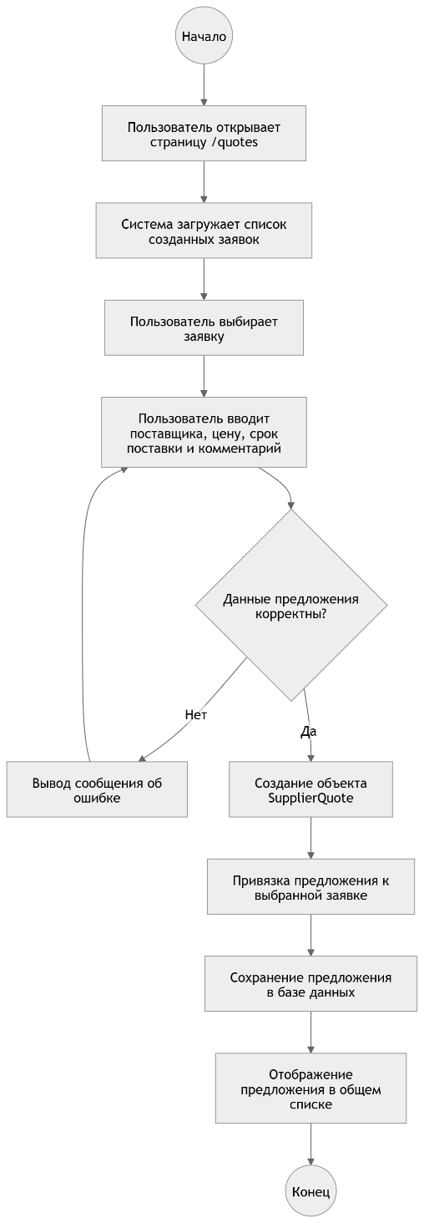
Рисунок 4 — Алгоритм регистрации коммерческого предложения поставщика
Блок-схема показывает, что создание заявки включает открытие страницы, заполнение формы, проверку обязательных полей и сохранение данных в базе. Если данные введены некорректно, пользователь возвращается к исправлению формы. При успешной проверке заявка сохраняется и становится доступной для дальнейшей обработки [8].
При создании механизма заявок было важно добиться предсказуемого поведения страницы. Пользователь открывает раздел, видит форму добавления новой записи и ниже сразу получает список уже созданных заявок. Такое решение опирается на типичную для Flask схему работы, когда GET используется для показа страницы, а POST принимает отправленные данные.
Внутри обработчика заявок ключевой задачей стала аккуратная работа с входными значениями. Flask использует request context для хранения данных текущего запроса, благодаря чему обработчик получает доступ к form данным без передачи этих значений через внешние глобальные переменные. Для реализации модуля это важно по практической причине.
Форма создания заявки была собрана на стандартных HTML элементах. MDN определяет элемент form как контейнер для интерактивных контролов отправки данных, а input как универсальный механизм ввода значений разных типов. Для учебного веб приложения этого достаточно. Сложная клиентская логика здесь не нужна, поскольку основную нагрузку несет серверная обработка. В результате пользователь получает короткую и понятную форму, а приложение сохраняет прозрачность реализации [7].
Отдельно пришлось продумать контроль обязательных полей. MDN указывает, что атрибут required требует от пользователя указать значение до отправки формы, а клиентская валидация помогает проверить соответствие введенных данных заданным ограничениям еще до запроса на сервер. Для механизма заявок это полезно в двух местах. Сначала на стороне браузера отсеиваются пустые или очевидно ошибочные вводы.
Сохранение новой заявки было реализовано через ORM слой SQLAlchemy. В официальной документации Session описывается как объект, который отслеживает изменения в ORM экземплярах и при commit сначала выполняет flush всех накопленных изменений. Для модуля 2 это удобно по двум причинам. Код обработки остается коротким, потому что работа идет с Python объектом модели, а не с ручной SQL строкой [14].
Следующий этап реализации касался коммерческих запросов. Здесь задача уже другая. Если заявка фиксирует внутреннюю потребность, то блок запросов переводит работу во внешнее взаимодействие. В проекте для этого был выделен маршрут /quotes, через который пользователь регистрирует поступившие коммерческие предложения и связывает их с конкретной заявкой [18].
Ключевые фрагменты программного кода модуля приведены в приложении Д.
Для выбора связанной заявки и статуса удобно использовать HTML элемент select. MDN указывает, что select хранит value выбранного option и поддерживает такие атрибуты, как required и disabled. В практической части модуля это полезно. Пользователь выбирает нужный объект из подготовленного списка, вместо ручного ввода идентификатора или названия, а сервер получает уже нормализованное значение. За счет этого риск ошибочной привязки снижается и логика обработки остается чистой [18].
В блоке коммерческих предложений пришлось внимательно отнестись к полям, связанным с числовыми и календарными значениями. MDN отмечает, что input type number включает встроенную проверку для нечисловых значений, а атрибуты min, max и step задают допустимый диапазон и шаг. Для даты действует похожий принцип. input type date использует формат yyyy-mm-dd и тоже поддерживает min, max и step для ограничения корректных значений. В реализации модуля эти возможности полезны на обычных операциях.
После приема коммерческого предложения данные также проходили через ORM слой и сохранялись как самостоятельный объект SupplierQuote. Здесь для проекта было важно не сваливать содержимое предложения в текстовое поле внутри заявки.
После создания заявки следующим ключевым сценарием становится регистрация коммерческого предложения поставщика. Важно показать, что предложение связывается с конкретной заявкой и становится самостоятельным объектом SupplierQuote.
Алгоритм показан на рисунке 5.
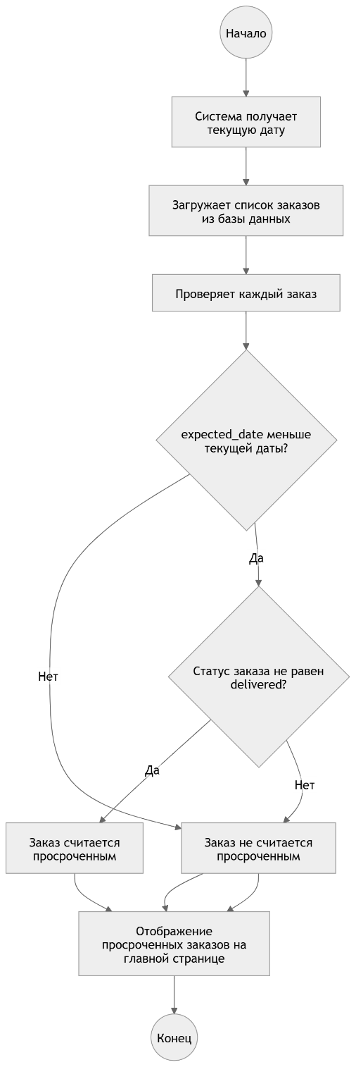
Рисунок 5 — Алгоритм контроля просроченных поставок
Алгоритм регистрации коммерческого предложения показывает, что пользователь сначала выбирает связанную заявку, затем вводит данные поставщика, цену, срок поставки и комментарий. После проверки корректности данных система создает объект SupplierQuote, связывает его с заявкой и сохраняет в базе данных. Это обеспечивает целостность закупочной цепочки.
Отдельное место в реализации занял переход после успешной отправки формы. Flask в quickstart описывает redirect и url_for как стандартный способ перевода пользователя к нужному endpoint после завершения действия. Для модуля 2 это полезно сразу на нескольких шагах.
Скриншоты пользовательского интерфейса модуля приведены в приложении Г.
Реализация функционала создания заявок и отправки коммерческих запросов в модуле 2 получилась достаточно компактной по коду и при этом цельной по рабочей логике. Маршрут /requests закрывает фиксацию внутренней потребности и мгновенно превращает ее в сохраняемый объект. Маршрут /quotes продолжает эту цепочку и переводит процесс к учету внешних предложений. Стандартные формы HTML дают быстрый и понятный ввод. Flask обеспечивает обработку запросов, шаблоны и переходы между экранами [7].

2.5. Реализация функций обработки предложений, формирования заказов и контроля поставок
После того как в модуле уже появились заявки и зарегистрированные коммерческие предложения, следующая часть реализации была построена вокруг трех прикладных действий. Нужно было дать пользователю удобный способ разобрать поступившие варианты, зафиксировать выбранное решение в виде заказа и дальше отслеживать исполнение по сроку и по фактическому результату [14].
Самый чувствительный участок здесь связан с обработкой предложений. Пока предложения просто лежат в списке, они дают мало пользы. Пользователю нужен понятный переход от просмотра варианта к деловому решению. Поэтому реализация этого участка была выстроена так, чтобы предложение внутри модуля воспринималось как рабочая запись, пригодная для отбора, просмотра деталей и дальнейшего перевода в заказ.
На уровне серверной логики здесь хорошо работает обычная схема Flask, где view function принимает POST запрос, обрабатывает действие пользователя и возвращает redirect на целевой экран. В документации Flask указано, что redirect() создает redirect response object, а url_for() генерирует URL для нужного endpoint с учетом имени представления и переданных значений. Для этого проекта такая связка оказалась удобной по очень простой причине.
При переводе предложения в заказ пришлось решить еще одну практическую задачу. Нельзя просто сохранить новый объект PurchaseOrder как отдельную запись без переноса основных значений. Заказ должен наследовать существенную часть уже согласованной информации из выбранного предложения и при этом получать собственные поля состояния. В этом месте особенно полезна модель работы SQLAlchemy Session [7].
Важный смысловой слой этой реализации связан со статусами. После создания заказа процесс не должен зависать в неопределенном состоянии. Пользователю требуется видеть, где находится поставка в текущий момент и можно ли уже считать обязательство исполненным. По этой причине заказ внутри модуля рассматривается как живой объект с изменяемым состоянием.
Отдельный блок реализации был посвящен обратной связи для пользователя. В документации Flask раздел message flashing описан как механизм, который позволяет записать сообщение в конце запроса и показать его на следующем запросе. Там же прямо сказано, что хороший интерфейс нуждается в понятной обратной связи, иначе пользователь быстро теряет доверие к системе. Для данного проекта это решение оказалось очень уместным.
Контроль поставок был реализован через простую, но очень рабочую проверку на главной странице. В вашем проекте просроченные заказы выбираются по условию, где expected_date меньше текущей даты, а статус заказа еще не равен delivered. Такая формула удачна тем, что она легко читается и совпадает с деловой логикой. Заказ считается проблемным не по субъективной оценке сотрудника, а по формальному признаку нарушения срока. Для вычисления текущей даты здесь используется date.today().
Для контроля исполнения поставок в модуле используется алгоритм выявления просроченных заказов. Он основан на сравнении ожидаемой даты поставки с текущей датой и проверке статуса заказа.
Алгоритм показывает, что заказ считается просроченным только при одновременном выполнении двух условий: ожидаемая дата поставки уже прошла, а статус заказа не равен delivered. Благодаря этому система не относит к проблемным уже исполненные заказы и показывает пользователю только те позиции, которые действительно требуют внимания.
С технической стороны сама выборка просроченных поставок хорошо ложится на модель Query.filter(...), которой соответствует ваш код. В документации SQLAlchemy для Query API указано, что filter() применяет SQL выражения к выборке, а несколько критериев можно передавать через запятую, после чего они объединяются через and_().
После появления контроля просрочек естественным продолжением стала фиксация фактического завершения поставки. Для этого в заказе используется поле delivered_date, вводимое через элемент input type="date", и оценка качества через числовое поле quality_score. Внутри реализации эти значения важны не сами по себе. delivered_date закрывает вопрос факта исполнения и позволяет понять, сколько именно длилась поставка относительно согласованного срока.
При реализации этого участка пришлось учитывать и поведение формы на стороне интерфейса. Компоненты выбора в HTML дают удобный способ задать пользователю допустимый вариант действия без ручного ввода лишних значений. MDN указывает, что элемент <option> используется внутри <select> для задания пунктов выбора, а свойство selected отражает текущее выбранное состояние элемента.
В практическом результате весь блок получился самым предметным. Здесь система доводит закупочный процесс до управляемого исполнения. Обработка предложений помогает закрепить основание для решения. Формирование заказа переводит выбранный вариант в реальный объект сопровождения. Контроль поставок каждый день показывает, где срок уже нарушен и где требуется реакция.

2.6. Тестирование, отладка и оценка результатов работы модуля
После завершения основной реализации модуль 2 был проверен с позиции рабочего поведения в реальном пользовательском сценарии. На этом этапе важно было убедиться, что система устойчиво проходит полный цикл внутри одного контура. Пользователь должен создать заявку, затем зафиксировать коммерческое предложение, после чего оформить заказ и корректно отследить исполнение поставки.
В основу проверки была заложена связка Flask и pytest. Документация Flask по тестированию показывает использование fixtures для приложения и test client, а документация pytest описывает fixtures как переиспользуемые фрагменты подготовки тестовой среды, которые могут выполнять setup, затем yield значение и после этого выполнять teardown.
Первой группой проверок стал блок создания заявок. Здесь основной задачей было убедиться, что форма принимает корректные значения, а сервер после отправки создает полноценный объект PurchaseRequest. Для данного этапа важны были три варианта поведения. Сначала проверялся нормальный сценарий с валидными данными. Затем разбиралась отправка пустой формы или неполного набора значений. После этого оценивалось поведение интерфейса при повторном открытии страницы и обновлении списка заявок.
Следующий блок тестирования был связан с регистрацией коммерческих предложений. Здесь внимание переносилось уже на сохранение связности данных. Необходимо было проверить, что предложение действительно прикрепляется к нужной заявке, корректно проходит через форму и появляется в выборке без потери основных значений. На этом участке особенно важной стала проверка зависимых записей.
Отдельная серия тестов была посвящена оформлению заказов. В данном участке уже проверялось, насколько устойчиво система переводит выбранный вариант исполнения в объект PurchaseOrder. Здесь контроль шел по нескольким направлениям. Проверялось создание заказа на основе корректного предложения. Проверялась запись полей, связанных с исполнением, в том числе expected_date, delivered_date и quality_score.
Очень важной частью проверки стала логика просрочек. В вашем модуле проблемные поставки определяются через сравнение expected_date с текущей датой и через проверку статуса, который еще не равен delivered. Такая схема выглядит простой, однако именно она требует аккуратного тестирования, поскольку ошибка в сравнении дат или в статусной логике сразу искажает итоговую картину исполнения. В документации Python указано, что date.today() возвращает текущую локальную дату.
В процессе отладки особенно полезной оказалась работа с транзакциями и откатом изменений. Документация SQLAlchemy указывает, что Session.rollback() откатывает текущую транзакцию, а после ошибок во flush или commit сессия должна быть возвращена в корректное состояние.
Существенная часть проверки касалась пользовательских ошибок ввода. Для модуля 2 критичны даты, числовая оценка качества и обязательные поля формы. Ошибка в таком месте не всегда приводит к сбою приложения. Иногда она просто тихо искажает бизнес результат.
После прохождения функциональных тестов проводилась и содержательная оценка результата работы модуля. Главным критерием стала устойчивость делового сценария. По итогам проверки модуль 2 уверенно проходит путь от фиксации потребности до контроля исполнения поставки внутри одной логики. Заявка создается и остается доступной для дальнейшего движения.
Отладка показала и несколько типичных уязвимых мест, которые для подобных систем вполне закономерны. Первый риск связан с неполной валидацией входных данных. Второй относится к попыткам сохранить зависимую запись без корректной привязки к предыдущему этапу. Третий возникает в статусной логике, где одно неверное текстовое значение может исказить выборку просроченных поставок.
Итоговая оценка работы модуля 2 показала, что реализованная логика действительно решает поставленную прикладную задачу. Основной поток операций от внутренней заявки до контроля фактической поставки проходит без смысловых разрывов. Ошибочные сценарии обрабатываются заметно увереннее после отладки. Критические участки, связанные с датами, статусами и качеством исполнения, поддаются проверке и дают читаемый результат [23].

2.7. Выводы по главе 2
В процессе реализации был создан рабочий функционал для регистрации заявок, обработки коммерческих предложений, формирования заказов и фиксации результатов поставки.
Тестирование и отладка подтвердили корректность ключевых сценариев работы модуля 2, включая контроль просрочек, учет фактической даты исполнения и оценку качества поставки.
Полученный результат подтверждает практическую пригодность модуля для повышения управляемости закупочной деятельности и снижения риска организационных ошибок.

3 ТЕХНИКО-ЭКОНОМИЧЕСКОЕ ОБОСНОВАНИЕ
3.1 Обоснование экономической целесообразности разработки
Экономическая часть дипломного проекта направлена на оценку расчётных затрат на разработку веб-модуля управления запросами и заказами и определение ожидаемого эффекта от его внедрения. Поскольку модуль рассматривается как внутренний программный компонент закупочной деятельности предприятия, расчёт не основан на прогнозе коммерческой выручки.
До внедрения модуля типовые действия сотрудников выполняются через разрозненные таблицы, учётные формы и переписку. Такой порядок увеличивает время на ввод, поиск, проверку и согласование данных. После внедрения основные операции выполняются в едином интерфейсе, а сведения о результатах работы доступны пользователю в централизованной среде.
Для оценки принята условная расчётная модель малого предприятия, в подразделении которого с заявками на закупку и заказами поставщикам регулярно работают три пользователя. Экономический эффект определяется как снижение совокупных трудозатрат на типовые операции и сокращение потерь от ошибок. Расчёт имеет проектный характер и может быть уточнён по результатам опытной эксплуатации с учётом фактической численности персонала и интенсивности работы с модулем [19].
3.2 Расчёт затрат на разработку и внедрение модуля
Капитальные затраты на создание модуля включают анализ предметной области, проектирование, программную реализацию серверной и клиентской частей, тестирование, развёртывание и обучение пользователей, а также инфраструктурные расходы на запуск модуля. Расчёт стоимости разработки представлен в таблице 5 [17].
Таблица 5 — Расчёт стоимости разработки модуля
Вид работ | Трудоёмкость, ч | Ставка, руб./ч | Стоимость, руб.
Бизнес-анализ и уточнение требований | 60 | 1 100 | 66 000
Backend-разработка | 170 | 1 500 | 255 000
Frontend-разработка | 110 | 1 300 | 143 000
Тестирование и отладка | 55 | 900 | 49 500
Развёртывание, настройка и обучение пользователей | 30 | 800 | 24 000
Инфраструктурные и организационные расходы | — | — | 37 500
Итого | 425 | — | 575 000

Итоговые капитальные затраты на разработку и запуск модуля складываются из суммы стоимости отдельных видов работ и инфраструктурных расходов. Расчёт выполняется по формуле (3.1).
$К = Сба + Сбэ + Сфэ + Стэ + Срн + Сиор$ (3.1)
где
К — капитальные затраты на разработку модуля, руб.;
Сба — стоимость бизнес-анализа и уточнения требований, руб.;
Сбэ — стоимость backend-разработки, руб.;
Сфэ — стоимость frontend-разработки, руб.;
Стэ — стоимость тестирования и отладки, руб.;
Срн — стоимость развёртывания, настройки и обучения пользователей, руб.;
Сиор — инфраструктурные и организационные расходы, руб.
Итоговая величина капитальных затрат составляет:
$К = 66 000 + 255 000 + 143 000 + 49 500 + 24 000 + 37 500 = 575 000 руб.$ (3.2)
Для дальнейшей эксплуатации модуля учитываются ежегодные расходы на сопровождение. Их состав приведён в таблице 6.
Таблица 6 — Эксплуатационные расходы модуля
Статья расходов | Стоимость, руб./год
Хостинг и техническое обслуживание | 36 000
Администрирование, резервное копирование и поддержка пользователей | 60 000
Доработки, исправление ошибок и сопровождение уведомлений | 42 000
Итого | 138 000

Общая величина эксплуатационных расходов рассчитывается по формуле (3.3).
$Зэкспл = Схост + Садм + Сдор$ (3.3)
где
Зэкспл — общая величина эксплуатационных расходов, руб./год;
Схост — расходы на хостинг и техническое обслуживание, руб./год;
Садм — расходы на администрирование и поддержку пользователей, руб./год;
Сдор — расходы на доработки и сопровождение, руб./год.
$Зэкспл = 36 000 + 60 000 + 42 000 = 138 000 руб./год$ (3.4)
3.3 Оценка экономического эффекта от внедрения модуля
Экономический эффект от внедрения модуля формируется за счёт сокращения времени на регулярные операции и уменьшения количества ошибок. Оценка снижения трудозатрат по группам операций приведена в таблице 7.
Таблица 7 — Оценка снижения трудозатрат после внедрения модуля
Группа операций | Кол-во в мес. | Время до, мин. | Время после, мин. | Экономия, мин/мес. | Экономия, ч/мес.
Создание и согласование заявок на закупку | 190 | 15 | 6 | 1 710 | 28,5
Отправка коммерческих запросов и сбор предложений | 95 | 18 | 8 | 950 | 15,8
Сравнение предложений и формирование заказа | 85 | 20 | 9 | 935 | 15,6
Контроль поставок и отслеживание просроченных заказов | 150 | 12 | 4 | 1 200 | 20,0
Итого | — | — | — | 4 795 | 79,9

Годовая экономия рабочего времени определяется как произведение месячной экономии на число месяцев в году. При месячной экономии 79,9 ч и количестве рабочих месяцев в году, равном 12, годовая экономия составляет 958,8 ч. Стоимость одного рабочего часа специалиста принимается равной 560 руб. Годовая экономия фонда рабочего времени определяется по формуле (3.5).
$Этруд = Tгод × Cч$ (3.5)
где
Этруд — годовая экономия фонда рабочего времени, руб./год;
Tгод — годовая экономия трудозатрат, ч/год;
Cч — стоимость одного рабочего часа специалиста, руб./ч.
$Этруд = 958,8 × 560 = 536 928 руб./год$ (3.6)
Дополнительный эффект формируется за счёт сокращения количества ошибок, приводящих к переделкам и потерям. До внедрения модуля в среднем фиксировалось 8 ошибок в месяц, после внедрения их количество снижается до 3. Стоимость устранения последствий одной ошибки принимается равной 3 000 руб. Годовой эффект от сокращения ошибок определяется по формуле (3.7).
$Эош = (Nдо − Nпосле) × Сош × 12$ (3.7)
где
Эош — годовой эффект от сокращения ошибок, руб./год;
Nдо — количество ошибок до внедрения, шт./мес.;
Nпосле — количество ошибок после внедрения, шт./мес.;
Сош — средняя стоимость устранения одной ошибки, руб.
$Эош = (8 − 3) × 3 000 × 12 = 180 000 руб./год$ (3.8)
Общий годовой экономический эффект от внедрения модуля рассчитывается по формуле (3.9).
$Эгод = Этруд + Эош$ (3.9)
где
Эгод — общий годовой экономический эффект, руб./год.
$Эгод = 536 928 + 180 000 = 716 928 руб./год$ (3.10)
3.4 Расчёт показателей эффективности
Для итоговой оценки целесообразности разработки определяются чистый годовой эффект, срок окупаемости и расчётная рентабельность инвестиций. Чистый годовой эффект учитывает ежегодные расходы на сопровождение модуля и рассчитывается по формуле (3.11).
$Эч = Эгод − Зэкспл$ (3.11)
где
Эч — чистый годовой экономический эффект, руб./год.
$Эч = 716 928 − 138 000 = 578 928 руб./год$ (3.12)
Срок окупаемости проекта определяется как отношение капитальных затрат к чистому годовому эффекту от внедрения модуля. Расчёт выполняется по формуле (3.13).
$Tок = К / Эч$ (3.13)
где
Tок — срок окупаемости проекта, лет.
$Tок = 575 000 / 578 928 = 0,99 года (11,9 мес.)$ (3.14)
Расчётная рентабельность инвестиций за первый год эксплуатации определяется как отношение разности чистого годового эффекта и капитальных затрат к капитальным затратам. Расчёт выполняется по формуле (3.15).
$ROI = ((Эч − К) / К) × 100\%$ (3.15)
где
ROI — расчётная рентабельность инвестиций за первый год эксплуатации, %.
$ROI = ((578 928 − 575 000) / 575 000) × 100\% = 0,7\%$ (3.16)
Сводные экономические показатели разработки и внедрения модуля приведены в таблице 8.
Таблица 8 — Сводные экономические показатели разработки и внедрения модуля
Показатель | Обозначение | Значение | Интерпретация результата
Капитальные затраты на разработку | К | 575 000 руб. | Объём расчётных затрат на создание и запуск модуля.
Эксплуатационные расходы | Зэкспл | 138 000 руб./год | Ежегодные затраты на сопровождение модуля.
Годовой экономический эффект | Эгод | 716 928 руб./год | Снижение трудозатрат и сокращение потерь за год.
Чистый годовой эффект | Эч | 578 928 руб./год | Эффект с учётом расходов на сопровождение.
Срок окупаемости проекта | Tок | 11,9 мес. | Период возврата вложенных средств.
Расчётная рентабельность инвестиций | ROI | 0,7 % | Относительный эффект первого года эксплуатации.

3.5 Оценка проектных рисков
При оценке экономической эффективности разработки необходимо учитывать риски, которые могут повлиять на фактический результат внедрения модуля. Наиболее значимыми являются организационные, пользовательские, эксплуатационные, информационные и функциональные риски. Их содержание и меры снижения представлены в таблице 9 [11].
Таблица 9 — Проектные риски и меры их снижения
Вид риска | Содержание риска | Меры снижения
Организационный | Сотрудники продолжают согласовывать заявки и заказы вне модуля. | Закрепить регламент подачи заявок и сбора коммерческих предложений в модуле.
Пользовательский | Сложность освоения форм заявок, регистрации КП и сравнения цен. | Использовать понятные формы, подсказки и единый стиль страниц закупочного цикла.
Эксплуатационный | Накопление просроченных заявок и неактуальных коммерческих предложений. | Использовать статусную модель, фильтры по срокам и контроль завершённости заказов.
Информационный | Риск несанкционированного доступа к данным заявок и заказов. | Ограничивать доступ по ролям и журналировать действия пользователей.
Функциональный | Часть процессов согласования требует расширения шагов или подписей. | Сохранять универсальность статусной модели и предусматривать расширяемые маршруты.

Предложенные меры позволяют снизить вероятность отклонения фактического результата внедрения от расчётного. Наибольшее значение имеет не только техническая готовность модуля, но и организационное закрепление порядка его использования в подразделениях предприятия.
3.6 Выводы по главе 3
В третьей главе выполнено технико-экономическое обоснование разработки веб-модуля управления запросами и заказами. Расчёт носит проектный характер и ориентирован на оценку снижения трудозатрат и сокращения потерь при внутреннем использовании модуля в подразделениях, осуществляющих закупочную деятельность.
Капитальные затраты на разработку модуля составили 575 000 руб. и включают анализ требований, проектирование, программную реализацию, тестирование, развёртывание и инфраструктурные расходы. Ежегодные эксплуатационные расходы на сопровождение модуля оцениваются в 138 000 руб./год.
Расчётная годовая экономия за счёт сокращения трудозатрат составила 536 928 руб., эффект от сокращения ошибок — 180 000 руб. Общий годовой экономический эффект достигает 716 928 руб., чистый эффект с учётом расходов на сопровождение — 578 928 руб./год.
Срок окупаемости проекта составляет 11,9 месяца, расчётная рентабельность инвестиций — 0,7%. Полученные значения подтверждают экономическую целесообразность разработки модуля. Основной результат внедрения выражается не только в денежной оценке, но и в повышении прозрачности работы, снижении количества ошибок и обеспечении сотрудникам единого интерфейса для выполнения закупочных операций [22].
Таким образом, разработка веб-модуля управления запросами и заказами является обоснованной с функциональной и экономической точек зрения. Реализованное решение позволяет сократить трудозатраты на типовые операции, повысить надёжность данных и создать основу для дальнейшего развития цифрового контура закупочной деятельности предприятия [8].

ЗАКЛЮЧЕНИЕ
Дипломный проект был посвящен разработке веб-приложения для автоматизации процессов создания заявок на закупку, отправки коммерческих запросов и контроля поставок в условиях малого предприятия. Выбранная тема показала высокую практическую значимость, поскольку закупочная деятельность в небольших организациях напрямую влияет на устойчивость текущих операций, сроки выполнения обязательств и прозрачность управленческих решений. Поставленная цель была достигнута. В рамках проекта удалось выстроить цельную цифровую логику работы с внутренней потребностью, коммерческими предложениями и исполнением заказа в пределах одного функционального модуля [19].
Теоретическая часть позволила зафиксировать главное противоречие, характерное для закупочной деятельности малого предприятия. При ручной организации процесса информация о заявках, согласовании, переговорах с поставщиками и сроках исполнения часто распределяется между таблицами, почтой и мессенджерами, из-за чего снижается управляемость закупочного цикла и растет риск потери данных. Проведенный анализ показал, что для такой среды особенно важно сохранить связность этапов и обеспечить понятный контроль текущего состояния каждой закупки. В связи с этим в качестве рабочего решения был выбран отдельный веб-модуль, ориентированный именно на запросы и заказы, а не на перегруженную универсальную систему с избыточным контуром функций [15].
Проектная часть подтвердила, что устойчивость закупочного сценария определяется согласованной архитектурой логики, данных и пользовательских действий. В модуле была заложена последовательная цепочка работы, где внутренняя потребность переходит в заявку, затем в коммерческое предложение, после чего закрепляется в заказе и доводится до этапа контроля исполнения. Такая схема позволила сформировать целостную структуру хранения данных и сделать каждый этап осмысленным с точки зрения делового результата. Особую роль сыграла связность объектов и прозрачность статусов, поскольку именно они создают основу для восстановления истории закупки, сравнения вариантов и быстрого реагирования на отклонения по срокам.
Наиболее прикладной результат был получен в ходе реализации и проверки рабочего функционала модуля 2. В кодовой структуре были использованы сущности PurchaseRequest, SupplierQuote и PurchaseOrder, что позволило развести по разным уровням фиксацию потребности, обработку коммерческого ответа и оформление итогового заказа. Существенное значение получили поля delivered_date и quality_score, поскольку они позволяют оценивать поставку уже по факту исполнения, а не ограничиваться только плановой датой и формальной отметкой о завершении. Дополнительную ценность модулю придает механизм выявления просроченных заказов через сравнение expected_date с текущей датой и проверку статуса исполнения. В результате система помогает не просто хранить записи о закупках, а сопровождать их до момента фактического результата.
Разработанный модуль может использоваться как рабочий инструмент для малого предприятия, заинтересованного в упорядочивании закупочного контура. Внедрение такого решения позволяет сократить время обработки заявок, уменьшить зависимость от разрозненных каналов связи, повысить прозрачность выбора поставщика и усилить контроль исполнения заказов. Отдельным преимуществом выступает возможность фиксировать качество поставки и своевременно замечать просрочки, что особенно важно для организаций с ограниченным числом сотрудников и высокой чувствительностью к организационным сбоям. За счет этого модуль способен дать вполне ощутимый управленческий эффект в ежедневной работе [8].
Итог работы состоит в том, что задача автоматизации ключевых процедур закупочного цикла в рамках модуля 2 получила завершенное и технически обоснованное решение. Сформирована логика движения данных от заявки к заказу. Спроектирована структура хранения информации, поддерживающая связность этапов. Реализован интерфейс, пригодный для повседневного использования. Проверена работоспособность критически важных операций, связанных с созданием записей, обработкой предложений и контролем исполнения поставок [8].

СПИСОК ИСПОЛЬЗОВАННЫХ ИСТОЧНИКОВ
Нормативные правовые акты
1. Гражданский кодекс Российской Федерации. Часть четвертая: Федеральный закон от 18.12.2006 № 230-ФЗ. — Текст: электронный // КонсультантПлюс. — URL: https://www.consultant.ru/document/cons_doc_LAW_64629/ (дата обращения: 09.05.2026).
2. Федеральный закон от 27.07.2006 № 152-ФЗ «О персональных данных». — Текст: электронный // КонсультантПлюс. — URL: https://www.consultant.ru/document/cons_doc_LAW_61801/ (дата обращения: 09.05.2026).
3. Федеральный закон от 27.07.2006 № 149-ФЗ «Об информации, информационных технологиях и о защите информации». — Текст: электронный // КонсультантПлюс. — URL: https://www.consultant.ru/document/cons_doc_LAW_61798/ (дата обращения: 09.05.2026).
Стандарты
4. ГОСТ 7.0.100—2018. Система стандартов по информации, библиотечному и издательскому делу. Библиографическая запись. Библиографическое описание. Общие требования и правила составления. — Москва: Стандартинформ, 2018. — 124 с. — Текст: непосредственный.
5. ГОСТ 7.32—2017. Система стандартов по информации, библиотечному и издательскому делу. Отчет о научно-исследовательской работе. Структура и правила оформления. — Москва: Стандартинформ, 2018. — 27 с. — Текст: непосредственный.
Учебная и научная литература
6. Грекул В. И., Коровкина Н. Л., Левочкина Г. А. Проектирование информационных систем: учебник и практикум для среднего профессионального образования. — Москва: Издательство Юрайт, 2022. — 385 с.
7. Григорьев М. В., Григорьева И. И. Проектирование информационных систем: учебное пособие для вузов. — Москва: Издательство Юрайт, 2022. — 318 с.
8. Долганова О. И., Виноградова Е. В., Лобанова А. М. Моделирование бизнес-процессов: учебник и практикум для вузов / под ред. О. И. Долгановой. — 2-е изд., перераб. и доп. — Москва: Издательство Юрайт, 2023. — 322 с.
9. Дыбская В. В., Сергеев В. И. Логистика: учебник для вузов / под общ. ред. В. И. Сергеева. — Москва: Издательство Юрайт, 2026. — 657 с.
10. Зараменских Е. П. Проектирование информационных систем: учебник и практикум для вузов. — 2-е изд. — Москва: Издательство Юрайт, 2025. — 119 с.
11. Зараменских Е. П. Управление жизненным циклом информационных систем: учебник и практикум для вузов. — 4-е изд. — Москва: Издательство Юрайт, 2026. — 458 с.
12. Зыков С. В. Архитектура информационных систем. Основы проектирования: учебник для среднего профессионального образования. — Москва: Издательство Юрайт, 2026. — 260 с.
13. Илюшечкин В. М. Основы использования и проектирования баз данных: учебник для вузов. — Москва: Издательство Юрайт, 2022. — 213 с.
14. Каменнова М. С., Крохин В. В., Машков И. В. Моделирование бизнес-процессов. В 2 ч. Ч. 1: учебник и практикум для вузов. — Москва: Издательство Юрайт, 2022. — 282 с.
15. Каменнова М. С., Крохин В. В., Машков И. В. Моделирование бизнес-процессов. В 2 ч. Ч. 2: учебник и практикум для вузов. — Москва: Издательство Юрайт, 2022. — 228 с.
16. Неруш Ю. М., Неруш А. Ю. Логистика: учебник для вузов. — 6-е изд., перераб. и доп. — Москва: Издательство Юрайт, 2024. — 458 с.
17. Нестеров С. А. Базы данных: учебник и практикум для вузов. — 2-е изд., перераб. и доп. — Москва: Издательство Юрайт, 2026. — 258 с.
18. Полуэктова Н. Р. Разработка веб-приложений: учебник для вузов. — 2-е изд. — Москва: Издательство Юрайт, 2026. — 204 с.
19. Сергеев В. И. Управление цепями поставок: учебник для вузов. — Москва: Издательство Юрайт, 2024. — 480 с.
20. Стружкин Н. П., Годин В. В. Базы данных: проектирование: учебник для вузов. — Москва: Издательство Юрайт, 2026. — 477 с.
21. Трофимов В. В. Информационные системы и технологии в экономике и управлении в 2 ч. Часть 1: учебник для вузов / под ред. В. В. Трофимова. — 5-е изд., перераб. и доп. — Москва: Издательство Юрайт, 2024. — 354 с.
22. Трофимов В. В. Информационные системы и технологии в экономике и управлении в 2 ч. Часть 2: учебник для вузов / под ред. В. В. Трофимова. — 5-е изд., перераб. и доп. — Москва: Издательство Юрайт, 2024. — 290 с.
23. Тузовский А. Ф. Проектирование и разработка web-приложений: учебное пособие для вузов. — Москва: Издательство Юрайт, 2023. — 219 с.
24. Щербак А. В. Тестирование программного обеспечения: учебник для вузов. — Москва: Издательство Юрайт, 2025. — 145 с.
25. Щербаков В. В. Цифровая логистика: учебник для вузов / под ред. В. В. Щербакова. — 2-е изд., перераб. и доп. — Москва: Издательство Юрайт, 2025. — 573 с.
Электронные ресурсы
26. How to use fixtures [Электронный ресурс] // pytest documentation. — URL: https://docs.pytest.org/en/stable/how-to/fixtures.html (дата обращения: 08.05.2026).
27. Quickstart [Электронный ресурс] // Flask Documentation. — URL: https://flask.palletsprojects.com/en/stable/quickstart/ (дата обращения: 19.05.2026).
28. Request Context [Электронный ресурс] // Flask Documentation. — URL: https://flask.palletsprojects.com/en/stable/reqcontext/ (дата обращения: 10.04.2026).
29. Session Basics [Электронный ресурс] // SQLAlchemy 2.1 Documentation. — URL: https://docs.sqlalchemy.org/en/latest/orm/session_basics.html (дата обращения: 10.04.2026).
30. Testing Flask Applications [Электронный ресурс] // Flask Documentation. — URL: https://flask.palletsprojects.com/en/stable/testing/ (дата обращения: 10.04.2026).
31. Understanding Success Criterion 3.3.1: Error Identification [Электронный ресурс] // W3C WAI. — URL: https://www.w3.org/WAI/WCAG21/Understanding/error-identification.html (дата обращения: 12.04.2026).
32. datetime — Basic date and time types [Электронный ресурс] // Python Documentation. — URL: https://docs.python.org/3/library/datetime.html (дата обращения: 19.03.2026).
33. PostgreSQL Documentation. Constraints [Электронный ресурс]. — URL: https://www.postgresql.org/docs/current/ddl-constraints.html (дата обращения: 19.03.2026).
34. PostgreSQL Documentation. CREATE INDEX [Электронный ресурс]. — URL: https://www.postgresql.org/docs/current/sql-createindex.html (дата обращения: 19.03.2026).

ПРИЛОЖЕНИЕ А
Схема архитектуры веб-модуля управления запросами и заказами
На схеме показано взаимодействие компонентов модуля: пользовательский интерфейс (заявитель и закупщик), серверный слой Flask с использованием Blueprints, бизнес-сервисы обработки заявок и заказов, шаблонизатор Jinja2 и СУБД SQLite.
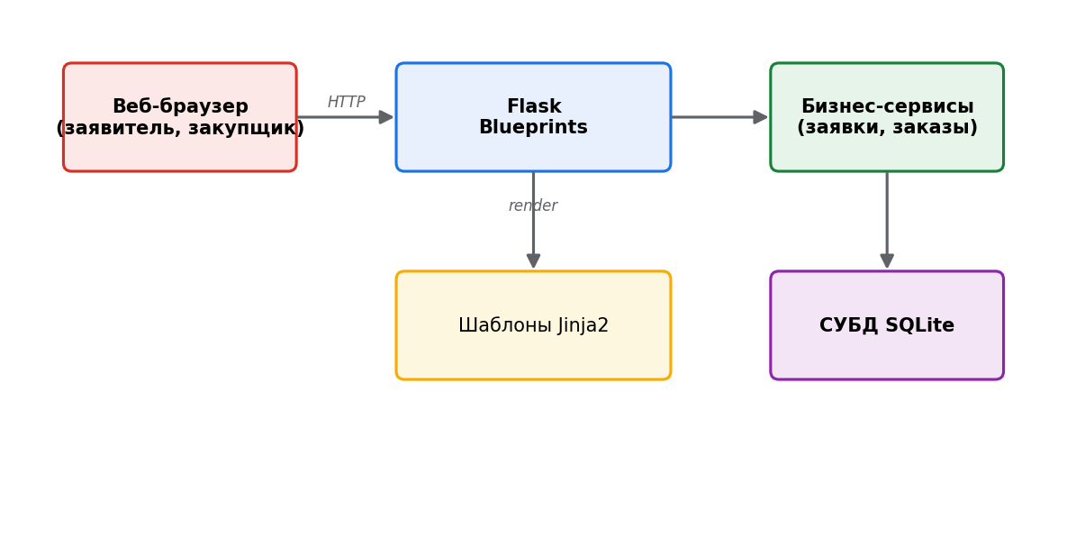
Рисунок А.1 — Схема архитектуры веб-модуля управления запросами и заказами

ПРИЛОЖЕНИЕ Б
ER-диаграмма базы данных модуля
ER-диаграмма отображает сущности: PurchaseRequest (заявка), Supplier (поставщик), SupplierQuote (коммерческое предложение), PurchaseOrder (заказ), OrderItem (позиция заказа), Delivery (поставка). Указаны ключи и связи между таблицами.
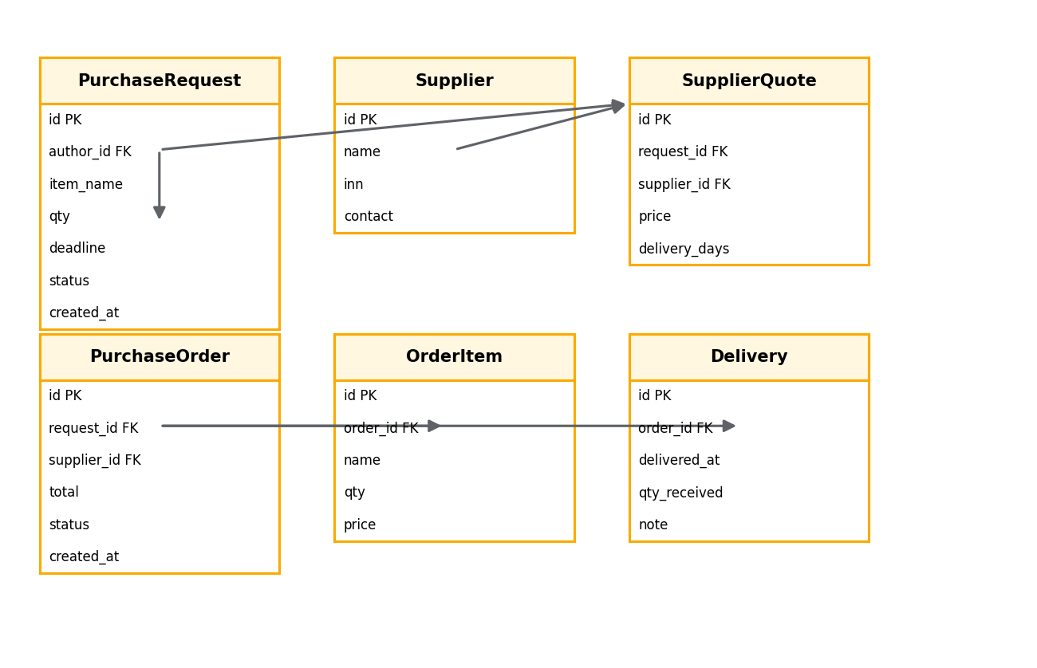
Рисунок Б.1 — ER-диаграмма базы данных модуля

ПРИЛОЖЕНИЕ В
BPMN-схема процесса оформления заказа
Детальная BPMN-схема процесса оформления заказа представлена в приложении В.
Схема отражает основные этапы движения заявки: создание, согласование, запрос коммерческих предложений, сопоставление предложений, формирование заказа, контроль поставки, закрытие заказа.
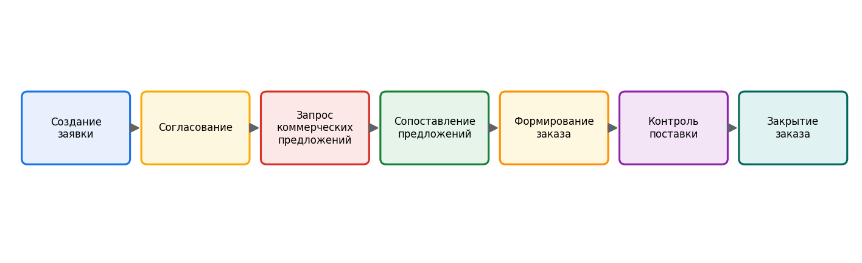
Рисунок В.1 — BPMN-схема процесса оформления заказа

ПРИЛОЖЕНИЕ Д
Листинг ключевых фрагментов программного кода модуля
Листинг Д.1 – Маршрут создания заявки
@bp.route("/requests", methods=["GET", "POST"])
@login_required
def purchase_requests():
if not has_access('requests'):
flash('У вас нет доступа к разделу "Заявки"', 'danger')
return redirect(url_for('main.index'))
if request.method == "POST":
req = PurchaseRequest(
department=request.form["department"],
item_id=int(request.form["item_id"]),
qty=float(request.form["qty"]),
needed_by=_parse_date(request.form.get("needed_by")),
status="new",
)
db.session.add(req)
db.session.flush()
item = CatalogItem.query.get(req.item_id)
if item:
quote = SupplierQuote(
request_id=req.id,
supplier_id=item.supplier_id,
price=item.price,
lead_days=7
)
db.session.add(quote)

db.session.commit()
flash('Заявка успешно создана', 'success')
return redirect(url_for("main.purchase_requests"))
requests_list = PurchaseRequest.query.order_by(PurchaseRequest.id.desc()).all()
items_list = CatalogItem.query.all()
return render_template("requests.html", requests=requests_list, items=items_list)
Листинг Д.2 – Маршрут создания коммерческого предложения
@bp.route("/quotes", methods=["GET", "POST"])
@login_required
def quotes():
if not has_access('quotes'):
flash('У вас нет доступа к разделу "КП"', 'danger')
return redirect(url_for('main.index'))

if request.method == "POST":
quote = SupplierQuote(
request_id=int(request.form["request_id"]),
supplier_id=int(request.form["supplier_id"]),
price=float(request.form["price"]),
lead_days=int(request.form.get("lead_days", 0)),
)
db.session.add(quote)
db.session.commit()
flash('Коммерческое предложение добавлено', 'success')
return redirect(url_for("main.quotes"))

quotes_list = SupplierQuote.query.order_by(SupplierQuote.id.desc()).all()
requests_list = PurchaseRequest.query.all()
suppliers_list = Supplier.query.all()
return render_template("quotes.html", quotes=quotes_list,
requests=requests_list, suppliers=suppliers_list)
Листинг Д.3 – Маршрут создания заказа
@bp.route("/orders", methods=["GET", "POST"])
@login_required
def orders():
if not has_access('orders'):
flash('У вас нет доступа к разделу "Заказы"', 'danger')
return redirect(url_for('main.index'))

if request.method == "POST":
supplier_id = int(request.form["supplier_id"])
request_id = int(request.form["request_id"])
purchase_request = PurchaseRequest.query.get(request_id)
if purchase_request:
purchase_request.status = "ordered"
quote = SupplierQuote.query.filter_by(
request_id=request_id, supplier_id=supplier_id
).first()

if not quote:
item = CatalogItem.query.get(purchase_request.item_id)
price = item.price if item else 0
quote = SupplierQuote(
request_id=request_id, supplier_id=supplier_id,
price=price, lead_days=7
)
db.session.add(quote)
db.session.flush()
expected_date = purchase_request.needed_by if purchase_request else date.today() + timedelta(days=14)
order = PurchaseOrder(
quote_id=quote.id,
order_date=date.today(),
expected_date=expected_date,
status="ordered",
)
db.session.add(order)
db.session.commit()

flash('Заказ успешно создан', 'success')
return redirect(url_for("main.orders"))

orders_list = PurchaseOrder.query.order_by(PurchaseOrder.id.desc()).all()
suppliers_list = Supplier.query.all()
requests_list = PurchaseRequest.query.all()
return render_template("orders.html", orders=orders_list,
suppliers=suppliers_list, requests=requests_list)

